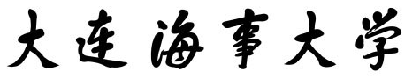


2025-2026（一）学期

《计算方法及MATLAB应用》实验报告

姓名：
学号：
专业班级：
实验名称： | LU分解法  求解线性方程组

实验名称：LU分解法求解线性方程组
一、实验目的
LU分解法求解线性方程组基本算法实现

二、实验程序功能
- 采用LU法求解线性方程组AX=b
- 其中A为N*N的系数矩阵，X和b均为N维列向量

三、实验步骤
- 在Matlab中创建M文件，实现系数矩阵的LU分解算法。
- 在Matlab中调用函数，求解如下方程组，得出运行结果。

四、算法流程图
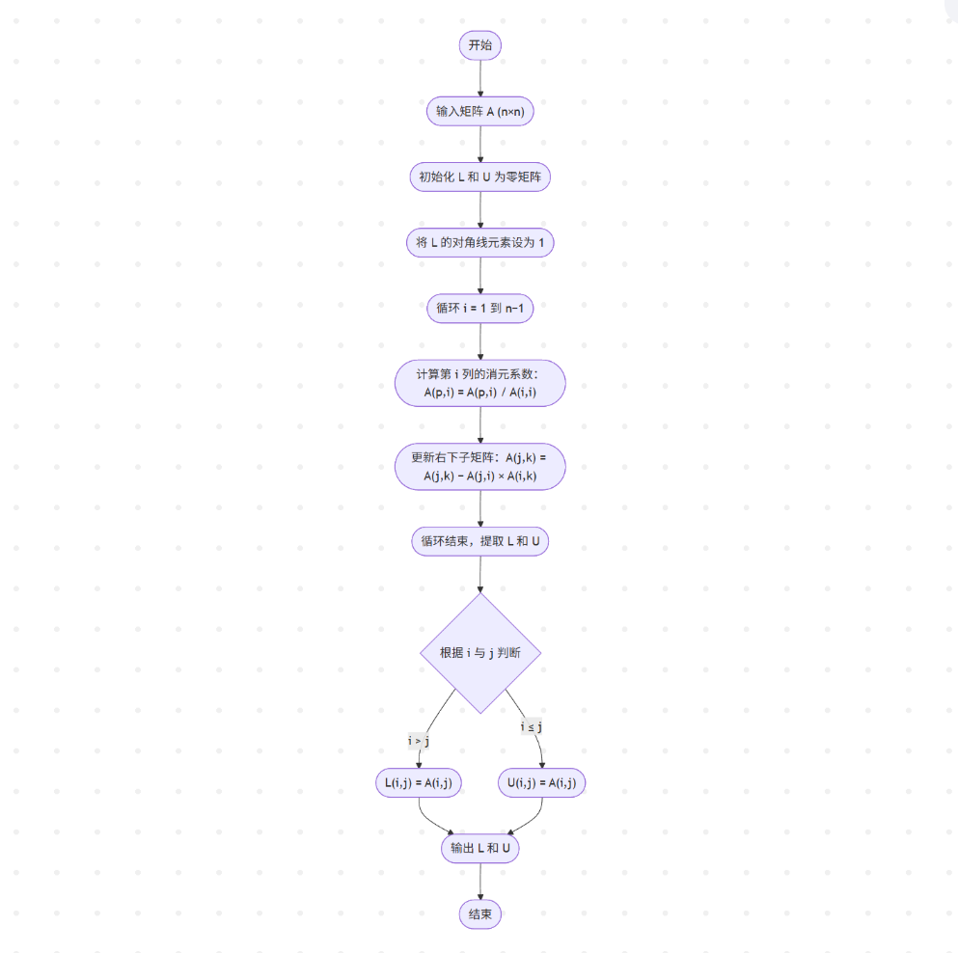
五、程序运行情况（输入输出）
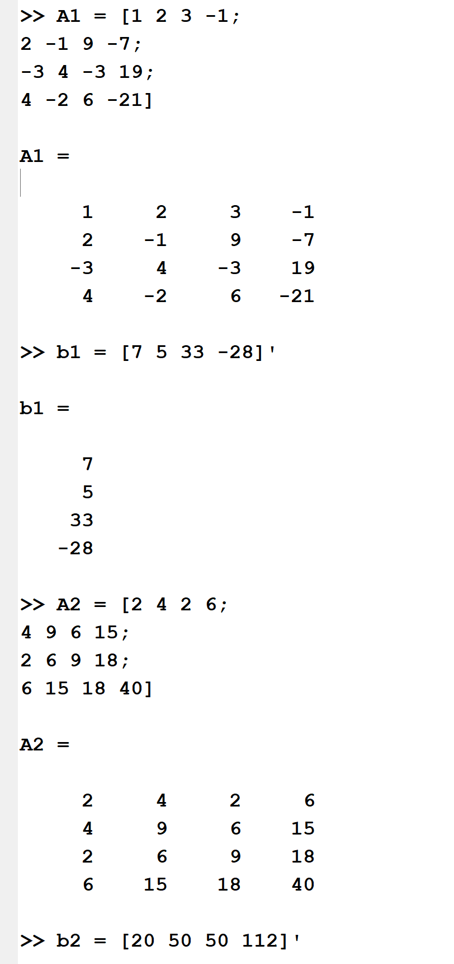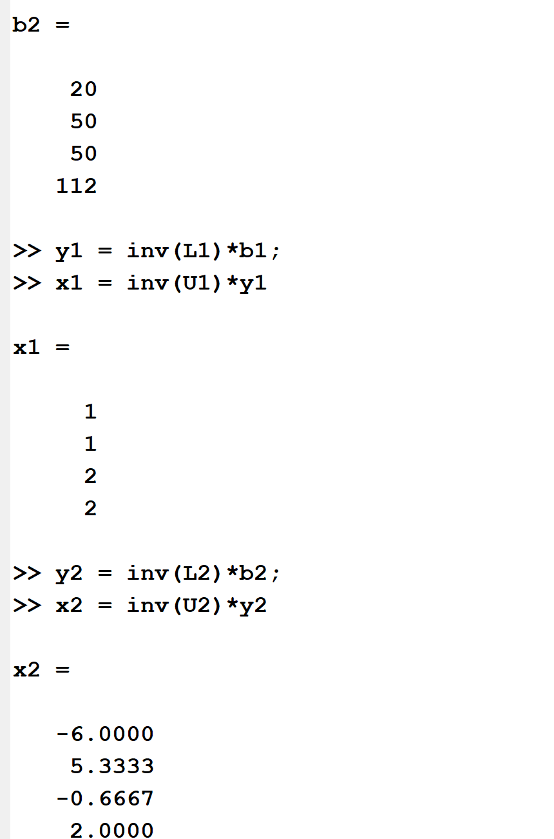
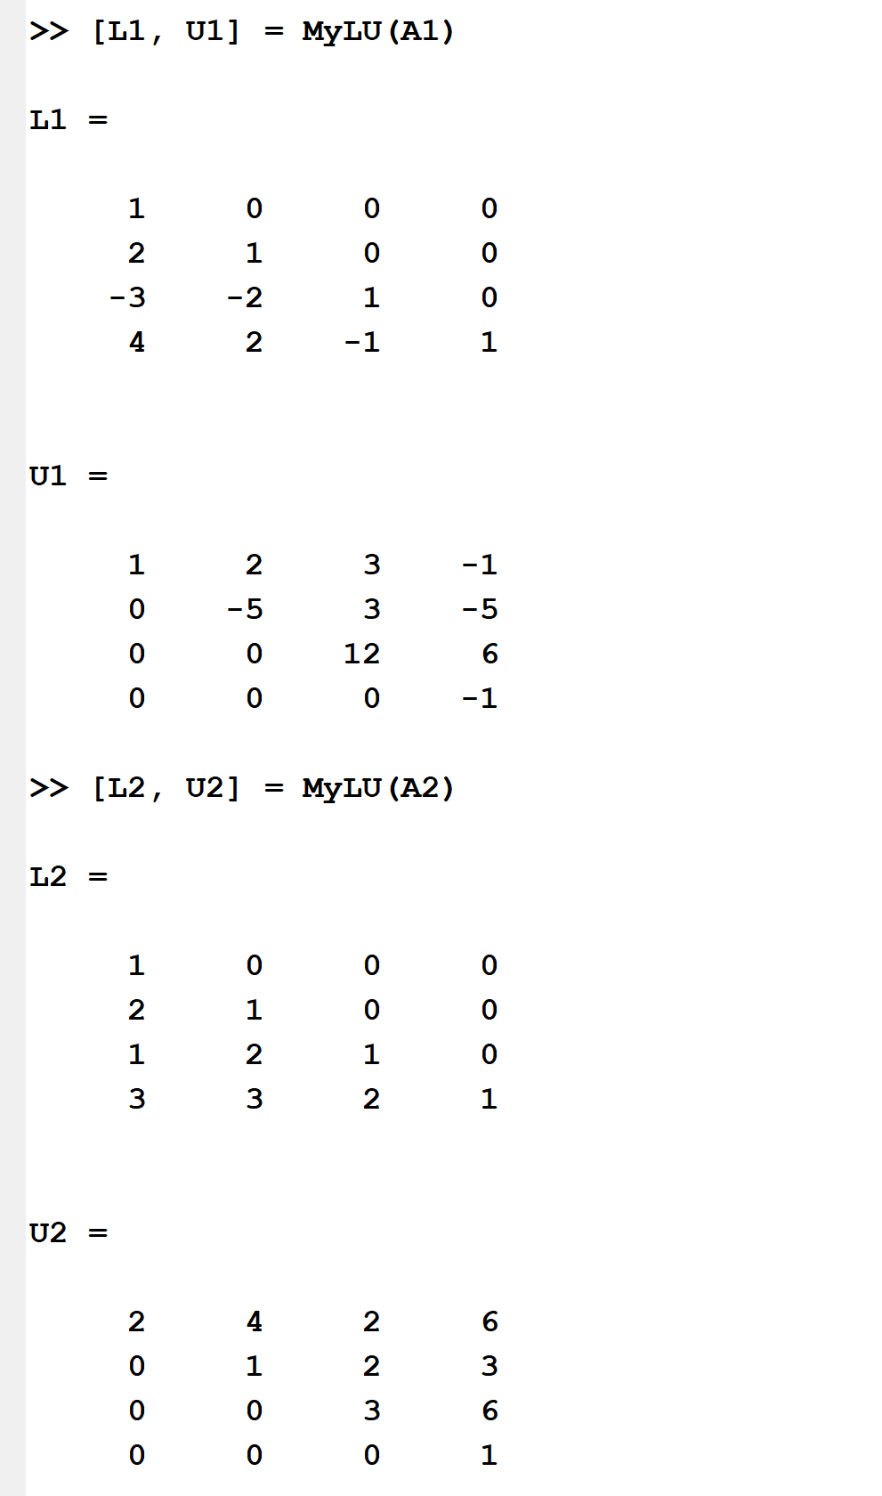

六、心得体会、程序编制要点、遇到的问题及解决方法
心得体会：本实验给我最大的感受是LU分解法对应代码的编写比Gauss列主元法简单且易于理解，虽然编写过程中也遇到难以理解的部分，但是借助AI思考，我很快便理解了。同时这个实验加强了我对LU分解的理解，对LU操作步骤的记忆更加深刻。也算是对期末考察重点的提前初步复习了。
编制要点：代码编写过程中尤其要注意对不同行列元素下标的指定（如：更新矩阵右下三角部分，对应前一列的操作）
遇到的问题及解决办法：在理解编制要点部分的内容时遇到困难，无法理解这部分代码，最终借助AI得以解决。

